安心♪
らくらく♪
平成２６年度

「離乳食ってなんだか大変そう・・・」「メニューが思いつかない・・・」そんなお悩みをお持ちではないですか？
簡単にできるおいしい離乳食の作り方を実演します。
ご相談も お受けしますので，ぜひご参加ください！

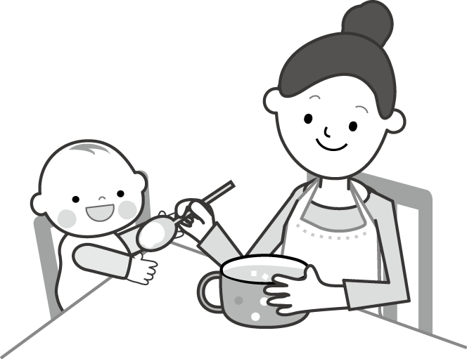

日程

平成２６年 |  |  |  |  |  |  |  |  |  | 平成２７年
月 | ４ | ５ | ６ | ７ | ８ | ９ | １０ | １１ | １２ |  | １ | ２ | ３
日 | １８ | １６ | ２０ | １８ |  | ５ | １７ | ２１ | １９ |  | １６ | ２０ | ２０
曜日 | (金) | (金) | (金) | (金) |  | (金) | (金) | (金) | (金) |  | (金) | (金) | (金)

時間
午後1時20分から３時00分まで （予約制）
（10分前にはお越しください。）

場所
西京保健センター 栄養実習室

予約方法
西京保健センターへお電話か窓口で当日の午前中までに

ご予約ください。（TEL 392-5690）

内容
離乳食の作り方の実演・保護者の方の試食・質疑応答
費用
無料

持ち物
母子健康手帳・筆記用具

- 上履きに履き替えていただくため，脱ぎやすい靴をお勧めします。

※ お子様連れでも保護者の方だけでもご参加いただけます。

